# 邮件发送

## 场景

在很多场景下，我们需要发送邮件，本章节来讲解一下如何利用SpringBoot来发送邮件。

## 发送简单邮件

这里以QQ邮箱作为发送方为例，来讲解邮件的基本发送，然后再讲解其他的邮件的。

### 引入依赖

|  |
| --- |
| **<dependency>  <groupId>**org.springframework.boot**</groupId>  <artifactId>**spring-boot-starter-mail**</artifactId> </dependency>** |

### 配置发送端邮箱信息

|  |
| --- |
| # 邮件配置 spring.mail.from=1483345163@qq.com #发送邮件服务器 spring.mail.host=smtp.qq.com #发送邮件的邮箱地址 spring.mail.username=1483345163@qq.com #客户端授权码，不是邮箱密码，这个在qq邮箱设置里面自动生成的 spring.mail.password=xxxxxxxx #端口号465或587 spring.mail.properties.mail.smtp.port=465 spring.mail.properties.mail.smtp.starttls.enable=true spring.mail.properties.mail.smtp.starttls.required=true spring.mail.properties.mail.smtp.ssl.enable=true |

其中spring.mail.password并不是邮箱的密码，而是邮箱的授权码，具体获取方式后续讲解。

### 发送邮件

有了这些邮件的配置之后，我们就可以发送邮件了，代码如下：

|  |
| --- |
| /**  * Author: liuxing  * Date: 2020/3/10 12:42  */ @Service @Slf4j public class ***EmailService* {** @Autowired  private JavaMailSender **mailSender**;   /**  * 配置文件中我的qq邮箱  */  @Value**(**"${spring.mail.from}"**)** private ***String* from**;   /**  * 简单文本邮件  *  * @param to 收件人  * @param subject 主题  * @param content 内容  */  public void ***sendSimpleMail*(*String*** *to*, ***String*** *subject*, ***String*** *content***) {** //创建SimpleMailMessage对象  ***SimpleMailMessage* message** = new ***SimpleMailMessage*()**;  //邮件发送人  **message**.***setFrom*(from)**;  //邮件接收人  **message**.***setTo*(***to***)**;  //邮件主题  **message**.***setSubject*(***subject***)**;  //邮件内容  **message**.***setText*(***content***)**;  //发送邮件  **mailSender**.***send*(message)**;  **}**  **}** |

通过上面几个简单的步骤，就可以发送邮件了，我测试了几种接受的邮件，QQ邮箱、网易邮箱、阿里云邮箱、新浪邮箱、谷歌邮箱等都是可以正常接受的。

## 客户端授权码的获取

### QQ授权码获取

登录扣扣邮箱之后，按照下面的步骤设置即可

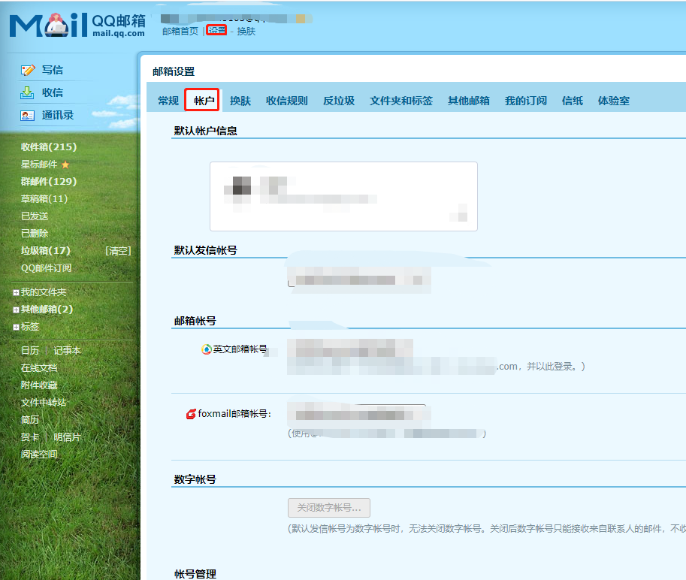

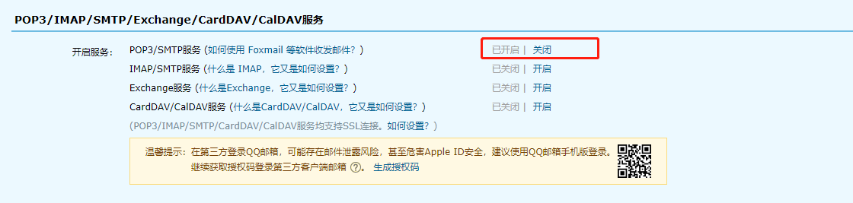

在上面这个页面点击“开启”，会让我们用邮箱绑定的手机号码发送信息，我们发完之后，就会返回相应的授权码，我们复制下来即可。

### 163邮箱设置

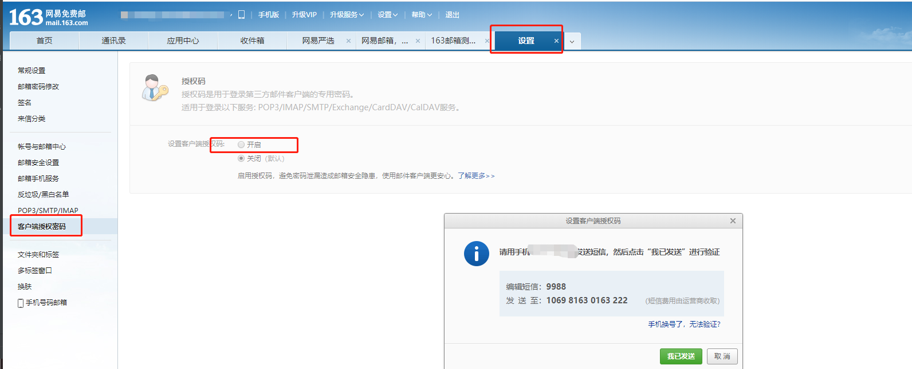

发送短信即可。

然后会让我们自己输入授权码

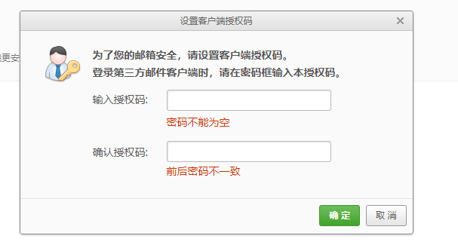

我们输入后即可